Cabeçalho do Agrupamento

Ficha de avaliação de Ciências Naturais – 5.º ano
Nome: _______________________________________________________ Turma: ________ N.º ________
Aprendizagem: Excelente Bastante satisfatória Satisfatória Ainda não conseguiu

Professor/a: _________________________
Assinatura do/a enc. de educação: _________________________

- Para estudar o comportamento dos animais face a um determinado fator abiótico, realizou-se a atividade prática esquematizada na figura 1, utilizando-se cinco bichos-de-conta, algodão húmido, serrim seco (farelo de madeira) e uma caixa de madeira.
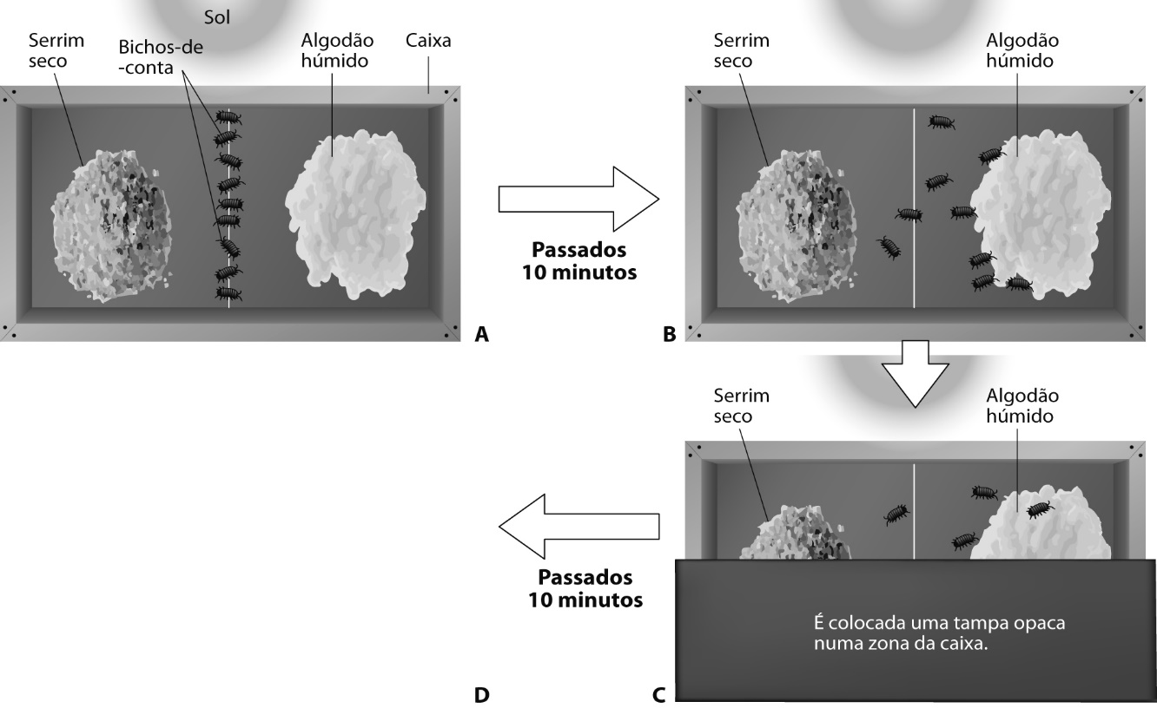
?
Figura 1
Áreas de competência
do perfil
do aluno

A

B

C

D

F

I

  - Descreve o comportamento dos bichos-de-conta ocorrido na situação B da figura 1.
A
____________________________________________________________________________________________________________________________________________________________________________________________________________________________________________
1.2. Assinala com X o fator do meio estudado na situação B da atividade da figura 1.
- Água B. Temperatura C. Luz
  - Identifica o outro fator abiótico que os alunos queriam estudar com a montagem C.
_____________________________________________________________________________________________________________________
1.4. Formula uma hipótese para o comportamento dos bichos-de-conta no final da atividade (situação D).
Não escrever neste espaço (reservado ao/à professor/a)
Ainda não conseguiu aprender o essencial
Questão n.º | 1.1. | 1.2. | 1.3. | 1.4. | 1.5.
Assinalar (X)
O aluno deve:
Consultar o manual (págs.) _______________________
Ficha do Caderno do Aluno n.º ____________________
Ficha de trabalho: ______________________________
(a especificar pelo/a professor/a)
Outros: _______________________________________
(a especificar pelo/a professor/a)

______________________________________________________________________
_____________________________________________________________________
_____________________________________________________________________
1.5. Refere outro animal que prefere viver em locais com pouca luz. _________________________________________________

- Observa a figura 2, que representa uma atividade prática sobre a ação dos fatores do meio sobre as sementes. As sementes têm o mesmo estádio de desenvolvimento e foram colocadas a uma temperatura ideal para a sua germinação. Os resultados foram registados na tabela I.
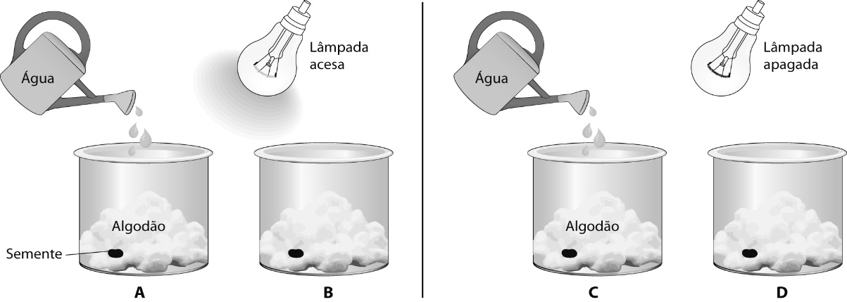
Figura 2
Tabela I.
Situação | Condições | Germina | Crescimento (cm) ao fim de 5 semanas
A | Luz + Água | Passados 12 dias | 15 cm e cor verde
B | Luz sem água | Não germina | ---------
C | Escuridão + Água | Passados 8 dias | 8 cm e cor amarelada
D | Escuridão sem água | Não germina | ----------

Áreas de competência
do perfil
do aluno

A

B

C

D

F

I

  - Identifica os fatores abióticos em estudo nesta atividade.
_______________________________________________________________________________________

  - Explica os resultados obtidos relativamente à(s):
2.2.1. importância da água para a germinação. ________________________________________________
______________________________________________________________________________________
2.2.2. condições mais favoráveis para germinação. _____________________________________________
______________________________________________________________________________________
  - Justifica a seguinte afirmação com dados da experiência: “A luz é importante para o crescimento da planta.”
_____________________________________________________________________________________________________________________________________________________________________________________________________________________________________________________________________
- Observa a figura 3, que representa exemplos da biodiversidade animal e vegetal em Portugal.
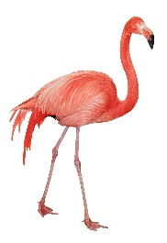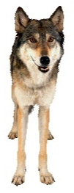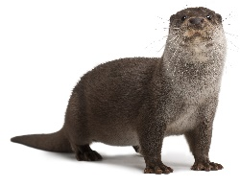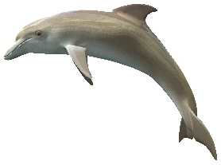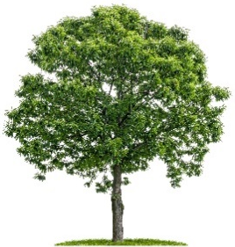
Figura 3
Flamingo
Castanheiro
Lontra
Lobo-ibérico
Malmequer
Golfinho
Não escrever neste espaço (reservado ao/à professor/a)
Ainda não conseguiu aprender o essencial

Questão n.º | 2.1. | 2.2.1. | 2.2.2. | 2.3. | 3.1. | 3.2.
Assinalar (X)

O aluno deve:
Consultar o manual (págs.) ____________________
Ficha do Caderno do Aluno n.º _________________
Ficha de trabalho: ___________________________
(a especificar pelo/a professor/a)
Outros: ____________________________________
(a especificar pelo/a professor/a)

3.1. Nomeia um animal e uma árvore emblemáticos de Portugal e que não estão representados na figura 3.
Animal: _________________ Árvore: __________________
3.2. Completa a afirmação, assinalando (X) a opção correta.
O Castanheiro apresenta folha
A. caduca. B. perene. C. amorfa.
3.3. Menciona duas ações que o cidadão comum pode realizar para proteger a biodiversidade vegetal.
______________________________________________________________________________________________________________________________________________________________________________
4. Observa com atenção a figura 4, que apresenta um resumo da evolução da população nacional de águia-imperial-ibérica, desde o seu reaparecimento em 2003.
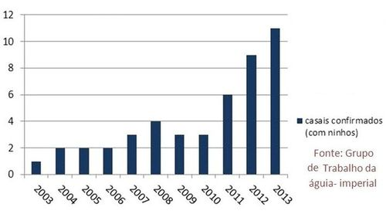
A águia-imperial-ibérica foi considerada quase extinta em Portugal, na década de 80. Indivíduos isolados continuaram a ser observados, mas a nidificação só voltou a ser confirmada em 2003, na envolvente do Parque Natural do Tejo Internacional.

Baseado em http://www.icnf.pt/portal/pn/ biodiversidade/ [consult. em janeiro de 2019]
Áreas de competência
do perfil
do aluno

A

B

C

D

F

G

I

Número de ninhos

Figura 4
4.1. Indica a evolução, quanto ao número de casais de águia-imperial-ibérica, desde 2003 até 2013, em Portugal.
________________________________________________________________________________________________
4.2. Refere uma possível causa que levou à extinção da águia-imperial-ibérica.
________________________________________________________________________________________________
4.3. Menciona uma medida para proteger/ajudar a nidificação da águia-imperial-ibérica.
________________________________________________________________________________________________
5. Lê, com atenção, o texto seguinte:
O caranguejo-azul é exemplo de uma espécie exótica invasora, apanhado nas redes dos pescadores do sotavento algarvio. Nos últimos anos, mais de uma dezena de espécies invasoras instalaram-se no novo habitat. São já tantas como as espécies nativas daquele que é conhecido como o grande rio do sul. O caranguejo-azul foi trazido como larva nas águas de lastro de um navio que cruzou o Atlântico e passou o Mediterrâneo. Estas espécies exóticas invasoras conseguem reproduzir-se e podem desequilibrar o ecossistema do Guadiana, se entrarem em competição com espécies autóctones (locais) pelo espaço e pelo alimento, ou, na fase adulta, destruir peixes mais pequenos.
Baseado em http://ensina.rtp.pt/artigo/ (consultado em janeiro de 2019)
5.1. Justifica por que razão se considera o caranguejo-azul uma espécie exótica invasora.
______________________________________________________________________________________________________________________________________________________________________________
_______________________________________________________________________________________
5.2. Refere duas consequências da introdução do caranguejo-azul no nosso país.
_______________________________________________________
_______________________________________________________
Não escrever neste espaço (reservado ao/à professor/a)
Ainda não conseguiu aprender o essencial

Questão n.º | 3.3. | 4.1. | 4.2. | 4.3. | 5.1. | 5.2. | 5.3.
Assinalar (X)

O aluno deve:
Consultar o manual (págs.) ____________________
Ficha do Caderno do Aluno n.º _________________
Ficha de trabalho: ___________________________
(a especificar pelo/a professor/a)
Outros: ____________________________________
(a especificar pelo/a professor/a)

5.3. Indica, para além da referida no texto, duas ações do ser humano que podem afetar de forma negativa a biodiversidade animal.
_______________________________________________________
_______________________________________________________
_______________________________________________________
Não escrever neste espaço (reservado ao/à professor/a)
Ainda não conseguiu aprender o essencial

Questão n.º | 4.8. | 4.9 | 4.10. | 4.11.1 | 4.11.2. | 5.1. | 5.2.
Assinalar (X)

O aluno deve:
Consultar o manual (págs.) ____________________
Ficha do Caderno do Aluno n.º _________________
Ficha de trabalho: ___________________________
(a especificar pelo/a professor/a)
Outros: ____________________________________
(a especificar pelo/a professor/a)

